

GUÍA RÁPIDA DE LA PLATAFORMA DE DISTRIBUCIÓN DE RECURSOS A MUNICIPIOS Y ORGANISMOS PÚBLICOS DESCENTRALIZADOS

DIRECCIÓN DE ATENCIÓN A MUNICIPIOS Y ORGANISMOS PÚBLICOS



“SOLICITUDES DE ANTICIPOS”

Secretaria de Finanzas y Tesorería General del Estado

Gobierno del Estado de Nuevo León

Información General

|  |  |  |  |
| --- | --- | --- | --- |
| Número de Versión | Fecha de Revisión | Revisado por | Cambios Realizados |
| 1.0 | 24-Octubre-2023 | INAP | Creación del documento |

**Contenido**

Objetivo 3

Alcance 3

Usuario 3

SOLICITUDES DE ANTICIPOS 4

Administración de Participaciones y Aportaciones 5

Agregar Solicitudes de Anticipos 5

Aplicar Descuentos a Solicitudes de Anticipos 7

Aplicar Retenciones a Solicitudes de Anticipos 10

Proceso Manual de Solicitudes de Anticipos 12

Información General

Descripción del documento

El documento muestra una guía rápida del proceso de Gestión de Recursos del Estado, el cual tiene como objetivo el administrar todos los recursos que se reciben en la Secretaría de Finanzas y Tesorería General del Estado de Nuevo León, para la optimización de los procesos de las áreas correspondientes.

# Objetivo

Lograr que, mediante el presente manual, los usuarios de la Dirección de Atención a Municipios y Organismos Descentralizados puedan consultar los pasos a seguir para el registro de las distribuciones de recursos, así como el seguimiento correspondiente, para su asignación al área que vaya a continuar la atención hasta concluir con el registro de los pagos.

# Alcance

Cumplir con los requerimientos de acuerdo a los procesos del área de Dirección de Atención a Municipios y Organismos Paraestatales para reealizar el procesamiento de la información que le compete de acuerdo al flujo indicado en sus diagramas de proceso.

# Usuario

Usuarios del área de la Dirección de Atención a Municipios y Organismos Descentralizados de la Secretaria de Finanzas y Tesorería General del Estado.

# SOLICITUDES DE ANTICIPOS

# Administración de Participaciones y Aportaciones



1.Presionaremos el siguiente botón para mostrar el menú principal.

1.1 Seleccionar la opción PARTICIPACIONES la cual desplegara un submenú

1.2 De las opciones del submenú elegiremos “Participaciones y Aportaciones”.

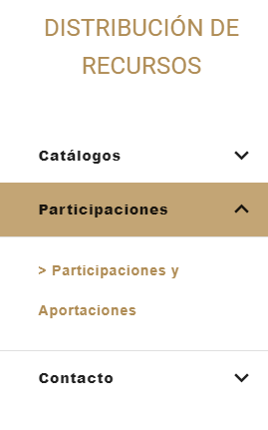

# Agregar Solicitudes de Anticipos

2. Utilizar el botón “Descargar Plantilla” para descargar la “plantilla carga anticipo participaciones” en formato Excel.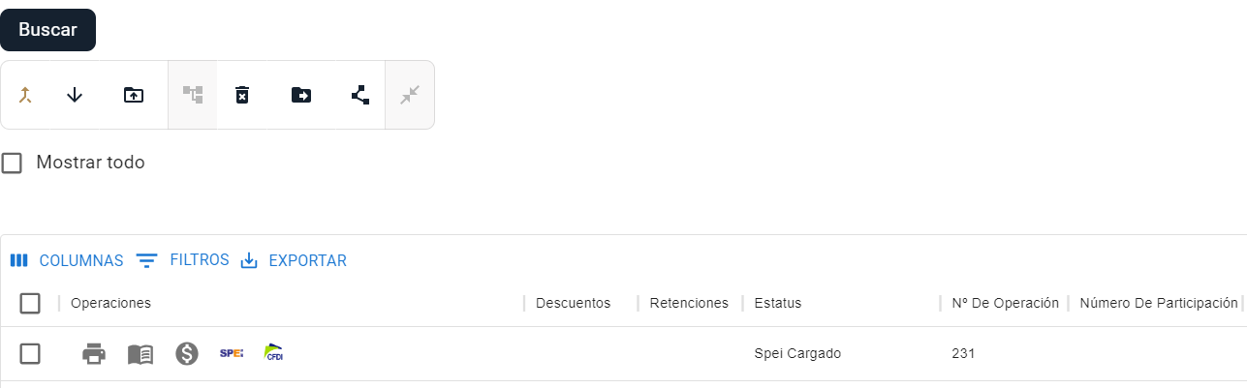

2.1 En la plantilla de Excel, borrar el contenido de la tabla e insertar las operaciones que queremos cargar en la plataforma.

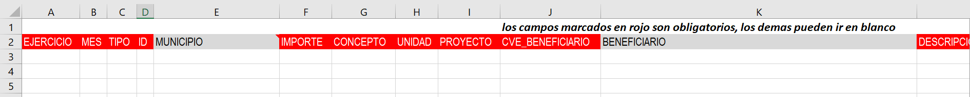

2.2 Se agregaron notas descriptivas en los encabezados de las columnas.

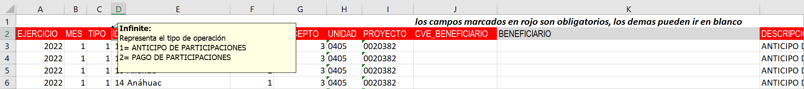

2.3 Utilizar el botón “Cargar Plantilla” para cargar el documento Excel que se ha modificado con las nuevas solicitudes de anticipos.



2.4 Si posteriormente se desea eliminar algún registro este puede ser eliminado seleccionando su checkbox de la operación y después pulsando el botón “Eliminar Registro”.



# Aplicar Descuentos a Solicitudes de Anticipos

3. Utilizar los Filtros para buscar la información que se cargó con la plantilla y al finalizar presionar el botón “Buscar”.

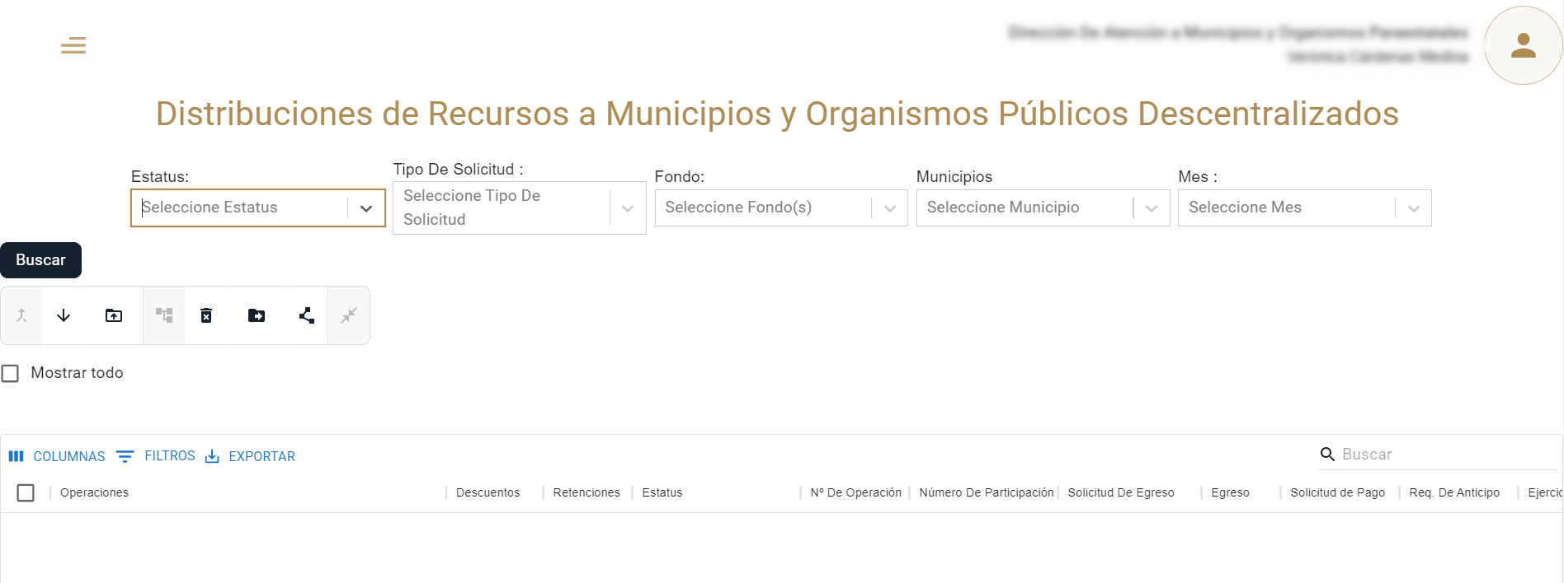

Nota: Si marcas la casilla “Mostrar todo” se incluirán en la búsqueda las operaciones ya finalizadas.



Se mostrarán todas las operaciones correspondientes a la búsqueda.

3.1 En caso que la cuenta del municipio tenga adeudos, se pueden realizar descuentos presionando el botón “Administrador de Descuentos”.

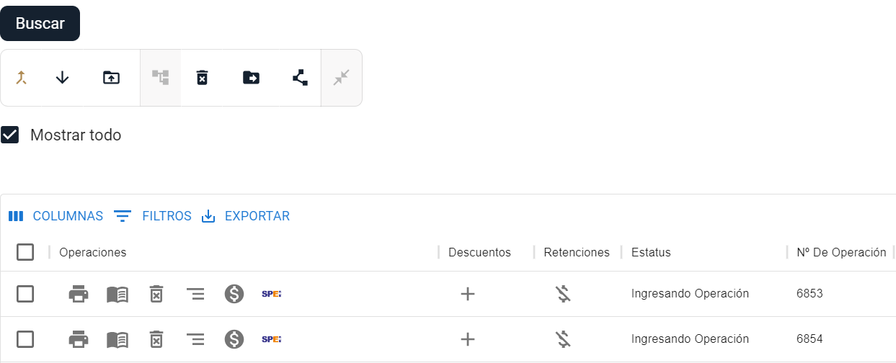

3.2 En la ventana Edición de Descuentos pulsar botón “+” para agregar un descuento.

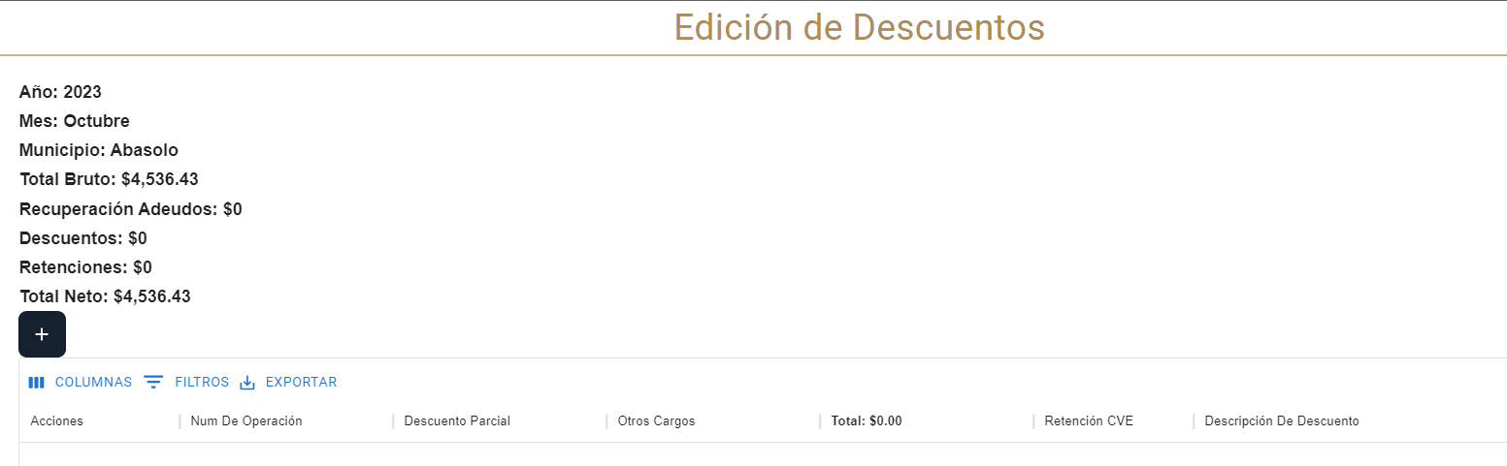

3.2.1 Ingresar la información correspondiente y al finalizar pulsar “Aplicar”.

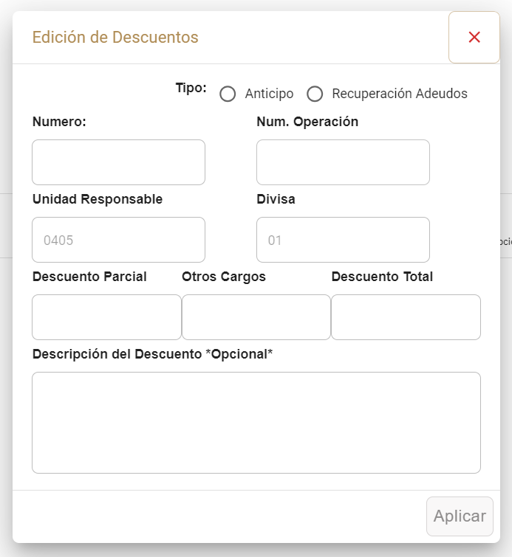

|  |  |
| --- | --- |
| **Opción** | **Descripción** |
| Proveedor | Indica la clave del proveedor de la operación |
| Deudor | Indica la clave del deudor de la operación |
| Numero de Operación | Indica el número de la operación relacionada a la que se le descontara la cantidad indicada |
| Unidad Responsable | Indica la Unidad Responsable relacionada al municipio |
| Otros Cargos | Indica el importe por intereses, retenciones o demás conceptos de descuentos a sumarse al Descuento Parcial |
| Descuento Parcial | Indica el importe del descuento indica el importe del descuento |
| Divisas | Indica la moneda en la que se está realizando la operación(Pesos) |
| Otros Cargos | Indica el importe por intereses, retenciones o demás conceptos de descuentos a sumarse al Descuento Parcial |
| Descuento Total | Representa la suma del descuento parcial y los otros cargos |
| Descripción | texto descriptivo para la retención/Descuento |
| CVE Retención | Indica la clave de la retención con la que se realizara el descuento |

3.2.2 Una vez aplicadas las deducciones se mostrarán las deducciones registradas y el monto total de las mismas, para salir clic en el icono cerrar.

3.2.3 El registro se podrá eliminar y/o editar utilizando los iconos de la columna acciones.

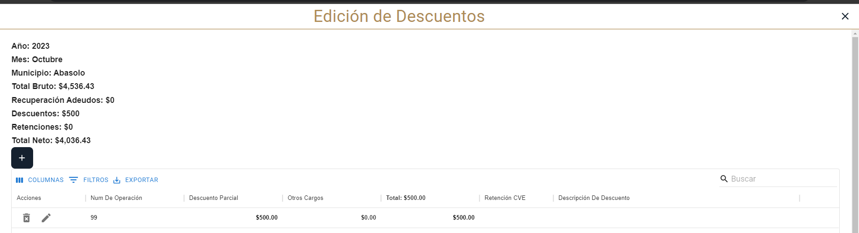

3.3 Seleccionamos el botón “Buscar” para que se actualice la página y ahora veremos que los descuentos se han aplicados al fondo y el saldo ha cambiado.

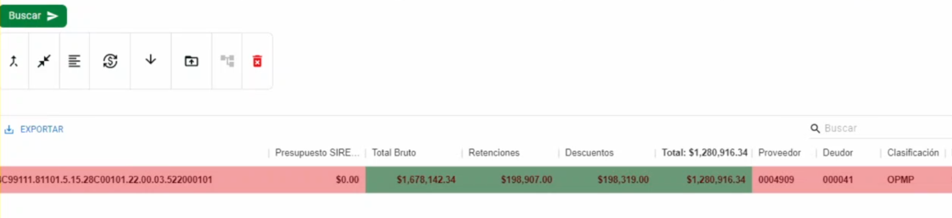

# Aplicar Retenciones a Solicitudes de Anticipos

4. Utilizar los Filtros para buscar la información que se cargó con la plantilla y al finalizar presionar el botón “Buscar”.



Nota: Si marcas la casilla “Mostrar todo” se incluirán en la búsqueda las operaciones ya finalizadas.



4.1 Se mostrarán todas las operaciones correspondientes a la búsqueda.

4.2 En caso que la cuenta del municipio tenga adeudos, se pueden realizar descuentos presionando el botón “Administrador de Retenciones”



4.3 En la ventana Edición de Retenciones pulsar botón “+” para agregar un descuento.

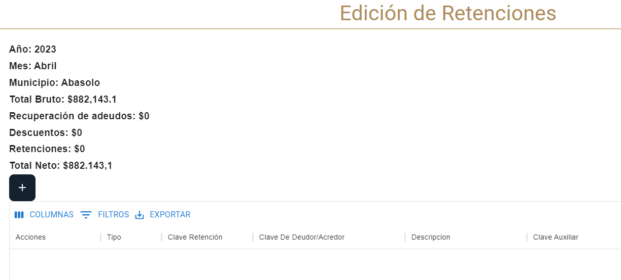

4.3.1 Ingresar la información correspondiente y al finalizar pulsar “Aplicar”.

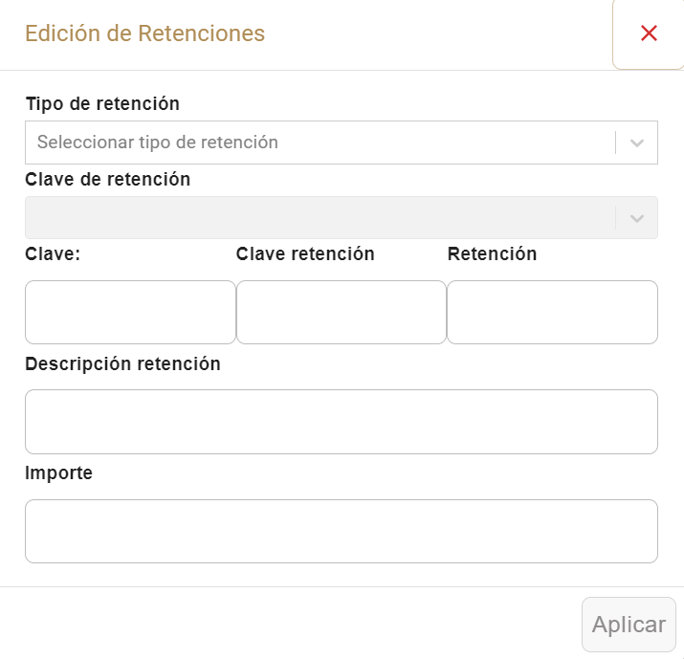

4.3.2 Una vez aplicadas las deducciones se mostrarán las deducciones registradas y el monto total de las mismas, para salir clic en el icono cerrar.

4.3.3 El registro se podrá eliminar utilizando los iconos de la columna acciones.

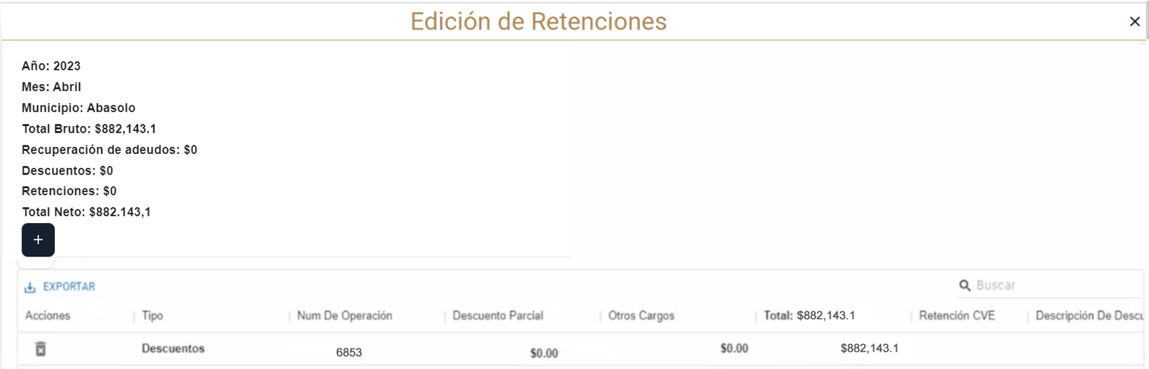

# Proceso Manual de Solicitudes de Anticipos

En caso que no funcione el servicio de operación automática, se tendrá que realizar la operación “Anticipo” en SIREGOB e insertar la información de forma manual.

5. Utilizar los Filtros para buscar la información cargada con la plantilla y al finalizar presionar el botón “Buscar”



5.1 Presionar botón “Asignar número de operación” para asignar el número de la operación de SIREGOB y al finalizar presionar el botón “Buscar” para que se actualice la página.

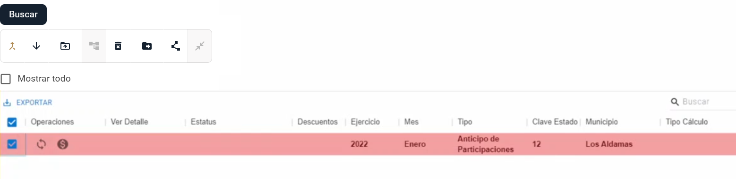

5.2 El estatus cambiara a “Pendiente transferir a egresos”.

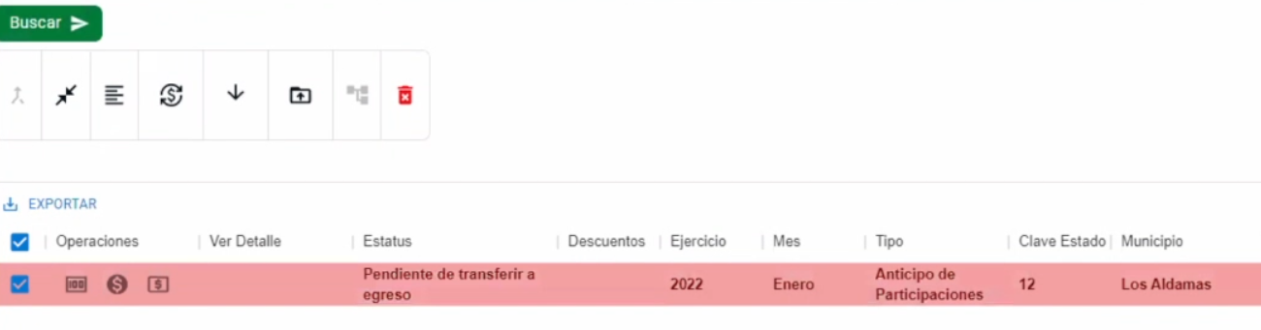

5.3 Asignar número de requerimiento de anticipo y al finalizar presionar el botón “Buscar” para que se actualice la página.



5.4 El estatus cambiara a “Pendiente de generar solicitud de pago”.

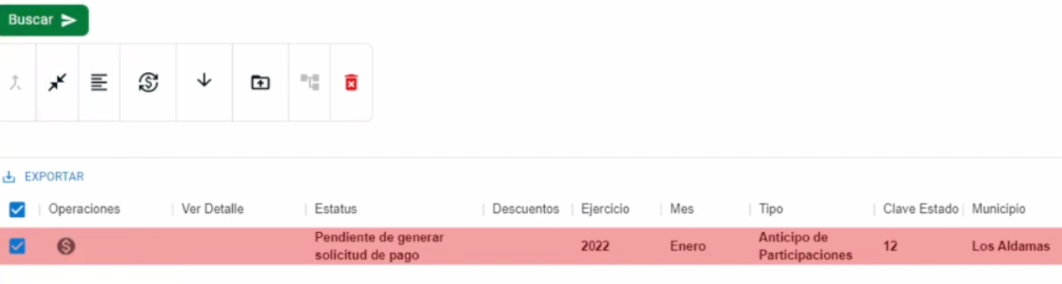

5.5 Asignar número de solicitud de pago, al finalizar presionar el botón “Buscar” para que se actualice la página.



5.6 El estatus cambiara a “Pendiente de autorizar solicitud de pago”, el siguiente paso es esperar que DPCP autorice la solicitud y DAF pague y cargue el SPEI correspondiente.

